哈夫曼树(一)之 C语言详解
本章介绍哈夫曼树。和以往一样，本文会先对哈夫曼树的理论知识进行简单介绍，然后给出C语言的实现。后续再分别给出C++和Java版本的实现；实现的语言虽不同，但是原理如出一辙，选择其中之一进行了解即可。若文章有错误或不足的地方，请帮忙指出！
目录
1. 哈夫曼树的介绍
2. 哈夫曼树的图文解析
3. 哈夫曼树的基本操作
4. 哈夫曼树的完整源码

转载请注明出处：http://www.cnblogs.com/skywang12345/
更多内容：数据结构与算法系列 目录

哈夫曼树的介绍
Huffman Tree，中文名是哈夫曼树或霍夫曼树，它是最优二叉树。
定义：给定n个权值作为n个叶子结点，构造一棵二叉树，若树的带权路径长度达到最小，则这棵树被称为哈夫曼树。 这个定义里面涉及到了几个陌生的概念，下面就是一颗哈夫曼树，我们来看图解答。
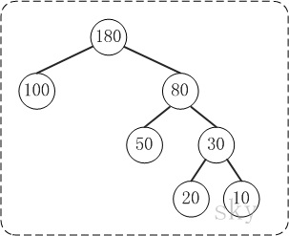
(01) 路径和路径长度
定义：在一棵树中，从一个结点往下可以达到的孩子或孙子结点之间的通路，称为路径。通路中分支的数目称为路径长度。若规定根结点的层数为1，则从根结点到第L层结点的路径长度为L-1。
例子：100和80的路径长度是1，50和30的路径长度是2，20和10的路径长度是3。
(02) 结点的权及带权路径长度
定义：若将树中结点赋给一个有着某种含义的数值，则这个数值称为该结点的权。结点的带权路径长度为：从根结点到该结点之间的路径长度与该结点的权的乘积。
例子：节点20的路径长度是3，它的带权路径长度= 路径长度 * 权 = 3 * 20 = 60。
(03) 树的带权路径长度
定义：树的带权路径长度规定为所有叶子结点的带权路径长度之和，记为WPL。
例子：示例中，树的WPL= 1*100 + 2*80 + 3*20 + 3*10 = 100 + 160 + 60 + 30 = 350。
比较下面两棵树
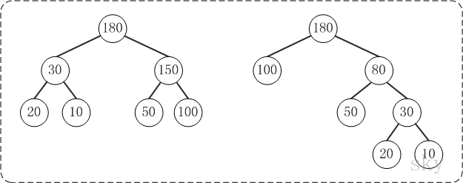
上面的两棵树都是以{10, 20, 50, 100}为叶子节点的树。
左边的树WPL=2*10 + 2*20 + 2*50 + 2*100 = 360
右边的树WPL=350
左边的树WPL > 右边的树的WPL。你也可以计算除上面两种示例之外的情况，但实际上右边的树就是{10,20,50,100}对应的哈夫曼树。至此，应该堆哈夫曼树的概念有了一定的了解了，下面看看如何去构造一棵哈夫曼树。

哈夫曼树的图文解析
假设有n个权值，则构造出的哈夫曼树有n个叶子结点。 n个权值分别设为 w₁、w₂、…、w_{n}，哈夫曼树的构造规则为：
1. 将w₁、w₂、…，w_{n}看成是有n 棵树的森林(每棵树仅有一个结点)；
2. 在森林中选出根结点的权值最小的两棵树进行合并，作为一棵新树的左、右子树，且新树的根结点权值为其左、右子树根结点权值之和；
3. 从森林中删除选取的两棵树，并将新树加入森林；
4. 重复(02)、(03)步，直到森林中只剩一棵树为止，该树即为所求得的哈夫曼树。
以{5,6,7,8,15}为例，来构造一棵哈夫曼树。
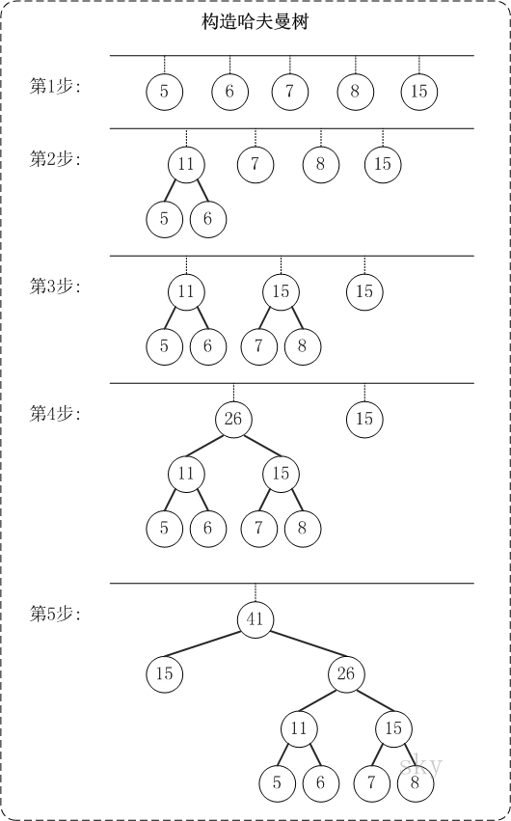
第1步：创建森林，森林包括5棵树，这5棵树的权值分别是5,6,7,8,15。
第2步：在森林中，选择根节点权值最小的两棵树(5和6)来进行合并，将它们作为一颗新树的左右孩子(谁左谁右无关紧要，这里，我们选择较小的作为左孩子)，并且新树的权值是左右孩子的权值之和。即，新树的权值是11。 然后，将"树5"和"树6"从森林中删除，并将新的树(树11)添加到森林中。
第3步：在森林中，选择根节点权值最小的两棵树(7和8)来进行合并。得到的新树的权值是15。 然后，将"树7"和"树8"从森林中删除，并将新的树(树15)添加到森林中。
第4步：在森林中，选择根节点权值最小的两棵树(11和15)来进行合并。得到的新树的权值是26。 然后，将"树11"和"树15"从森林中删除，并将新的树(树26)添加到森林中。
第5步：在森林中，选择根节点权值最小的两棵树(15和26)来进行合并。得到的新树的权值是41。 然后，将"树15"和"树26"从森林中删除，并将新的树(树41)添加到森林中。
此时，森林中只有一棵树(树41)。这棵树就是我们需要的哈夫曼树！

哈夫曼树的基本操作
哈夫曼树的重点是如何构造哈夫曼树。本文构造哈夫曼时，用到了以前介绍过的"(二叉堆)最小堆"。下面对哈夫曼树进行讲解。
1. 基本定义
typedef int Type;

typedef struct _HuffmanNode {
Type key; // 权值
struct _HuffmanNode *left; // 左孩子
struct _HuffmanNode *right; // 右孩子
struct _HuffmanNode *parent; // 父节点
} HuffmanNode, *HuffmanTree;
HuffmanNode是哈夫曼树的节点类。
2. 构造哈夫曼树
/*
* 创建Huffman树
*
* 参数说明：
* a 权值数组
* size 数组大小
*
* 返回值：
* Huffman树的根
*/
HuffmanNode* create_huffman(Type a[], int size)
{
int i;
HuffmanNode *left, *right, *parent;

// 建立数组a对应的最小堆
create_minheap(a, size);

for(i=0; i<size-1; i++)
{
left = dump_from_minheap(); // 最小节点是左孩子
right = dump_from_minheap(); // 其次才是右孩子

// 新建parent节点，左右孩子分别是left/right；
// parent的大小是左右孩子之和
parent = huffman_create_node(left->key+right->key, left, right, NULL);
left->parent = parent;
right->parent = parent;

// 将parent节点数据拷贝到"最小堆"中
if (dump_to_minheap(parent)!=0)
{
printf("插入失败!\n结束程序\n");
destroy_huffman(parent);
parent = NULL;
break;
}
}

// 销毁最小堆
destroy_minheap();

return parent;
}
首先通过create_huffman(a, size)来一个最小堆。最小堆构造完成之后，进入for循环。
每次循环时：
(01) 首先，将最小堆中的最小节点拷贝一份并赋值给left，然后重塑最小堆(将最小节点和后面的节点交换位置，接着将"交换位置后的最小节点"之前的全部元素重新构造成最小堆)；
(02) 接着，再将最小堆中的最小节点拷贝一份并将其赋值right，然后再次重塑最小堆；
(03) 然后，新建节点parent，并将它作为left和right的父节点；
(04) 接着，将parent的数据复制给最小堆中的指定节点。
在二叉堆中已经介绍过堆，这里就不再对堆的代码进行说明了。若有疑问，直接参考后文的源码。其它的相关代码，也Please RTFSC(Read The Fucking Source Code)！

哈夫曼树的完整源码
哈夫曼树的源码共包括4个文件。
1. 哈夫曼树的头文件(huffman.h)
2. 哈夫曼树的实现文件(huffman.c)
3. 哈夫曼树对应的最小堆(minheap.c)
4. 哈夫曼树的测试程序(huffman_test.c)

